ANNEX 2 MODEL OFERTA ECONÒMICA I/O CRITERIS AVALUABLES MITJANÇANT FÓRMULA (SOBRE NÚM. 3)

El/la Sr./Sra............................................................................................ amb residència a ......................................., al carrer.................................número............, i amb DNI ......................... , en nom propi (o en representació de l’empresa ................................. , amb domicili a ..................................................., al carrer de ......................................, número ..............., i NIF..........................., declara que, assabentat/ada de les condicions i els requisits que s’exigeixen per poder ser l’empresa adjudicatària del contracte del servei de neteja dels edificis i dependències municipals de l’Ajuntament de Sant Adrià de Besòs (2388/2024), es compromet (en nom propi / en nom i representació de l’empresa) a executar-lo amb estricta subjecció als requisits i condicions estipulats, per la quantitat màxima total de:

Criteri oferta económica:

 | Annex VI: Justificació de preus Annex II |  |  | Annex VII: Justificació de preus Annex IIB
ANY | Preu IIVA exclòs | IVA (21%) | Preu IVA inclòs | Preu IVA exclòs | IVA (21%) | Preu Iva inclos | Total preu IVA exclos | Total IVA 21% | Total preu IVA inclòs
2026 | € | € | € | € | € | € | € | € | €

Així mateix, adjunto la documentació relativa a l'oferta econòmica que es precisa d'acord amb la clàusula 9.7 del plec de condicions tècniques i que és la següent:

- Presento emplenat l'Annex VI “Justificació de preus” (Annex II) del plec de condicions tècniques amb expressió dels preus hora per categoria (netejador i especialista), i els preus totals d'acord amb les fórmules d'aquell document annex que se m'ha facilitat.
- Presento emplenat l'Annex VII “Justificació de preus” (Annex IIB) del plec de condicions tècniques amb expressió del preu hora, i els preus totals d'acord amb les fórmules d'aquell document annex que se m'ha facilitat.

Atenció: És imprescindible omplir i presentar el document excel inclòs en el sobre digital núm. 3, anomenat: EXCEL OFERTA ECONÒMICA LICITADORS –. En cas discrepància entre la suma total entre dit doc. i l’indicat en aquest Annex 2, prevaldrà el d’aquell – el del doc. excel- atès que es el que recull els preus unitaris.
Indicar també que el document Excel facilitat, haurà de ser omplert indicant els imports ofertats únicament en les celes corresponent al primer edifici i columna (preu/hora) atès que el mateix realitzarà de forma automàtica la suma dels imports de la resta d’edificis i dependències municipals, d’acord amb els preu/hora ofertats.

- Presento una descripció valorada de la composició de preus/hora pels diferents serveis de l’Annex II segons el següent format:
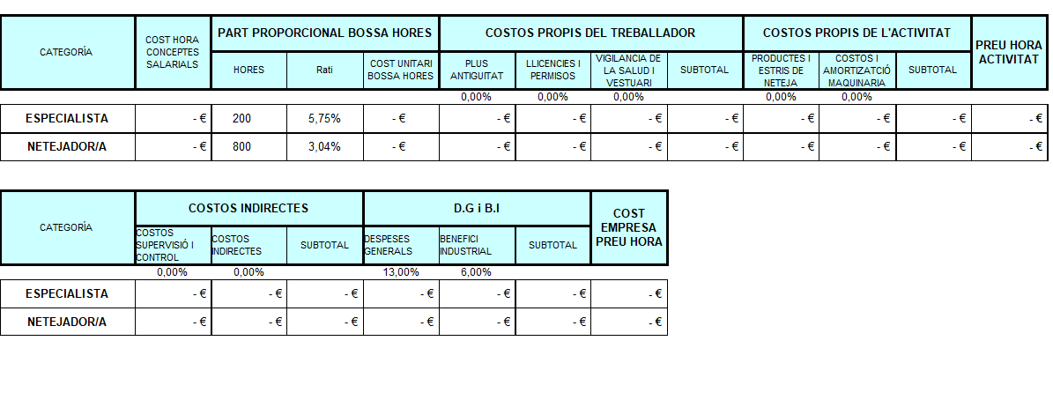
- Presento els preus dels serveis extraordinaris en funció de quan aquestes siguin realitzades, és a dir, en dies laborables, laborables i nocturnes, festives i festives amb nocturnitat, segons el següent format durant tota la durada de la contracta:
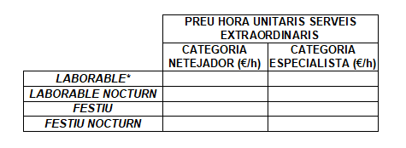
* Es consideraran dies no laborables els diumenges i dies festius assenyalats de dilluns a dissabte.

- Presento els preus unitaris per altres subministraments, segons el següent format, i per tota la durada del contracte:

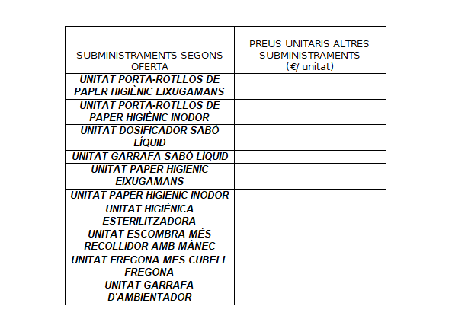
* Es podran ampliar els subministraments segons subministraments presentats en l'oferta

Criteris ambientals:

  - Ús de productes bàsics de neteja general concentrats amb sistemes de dosificació o mono dosis
Indicar SI o NO
ús de com a mínim un producte de neteja general de terres i paviments
ús de com a mínim un producte de neteja general de superfícies
ús de com a mínim un producte de neteja general de vidres
ús de com a mínim un producte de neteja general de superfícies ceràmiques

Nota: A efectes de verificació, els licitadors hauran de presentar la fitxa tècnica del producte (la qual inclourà de forma clara les instruccions de dosificació del producte) acompanyada, en cas de l’ús de productes concentrats, d’informació del sistema de dosificació a emprar pel personal (que inclourà les instruccions d'ús) i una declaració de compromís a utilitzar aquests sistemes en la prestació d’aquest servei.

  - Roba de treball

Indicar SI o NO
El teixit principal de la roba de treball (pantaló i bata) compleixi amb els requisits de limitació de presència de substàncies nocives en el producte final, definits en l’estàndard Oeko-Tex 100, Made in Green o equivalent.

Nota: Als efectes de la verificació, les empreses licitadores hauran de presentar una declaració del fabricant de la roba de treball acompanyada del certificat Oeko-Tex 100, Made in Green o equivalent, o bé dels resultats dels assajos corresponents.

  - Flota de vehicles

Indicar SI o NO
Els vehicles estan en possessió Distintiu Ambiental de la DGT que els permet circular dintre de les zones de baixes emissions

Nota: Les empreses licitadores hauran de presentar una declaració responsable segons la qual el seus vehicles estan en possessió Distintiu Ambiental de la DGT (aquesta declaració inclourà llistat de vehicles amb número de matricula ) que els permet circular dintre de les zones de baixes emissions ( dintre de les quals es troba Sant Adrià de Besòs ).

Criteri formación del personal:

  - Hores lectives de formació

Indicar número d’hores
Formació presencial
Formació a distància

  - Calendari d’impartició de la formació

Marcar amb una X
compromís d’impartir la formació en el mes següent a la presentació del calendari de formació
compromís d’impartir la formació en els 3 mesos següents a la presentació del calendari de formació

compromís d’impartir la formació en els 5 mesos següents a la presentació del calendari de formació

Més de 5 mesos, des de la presentació del calendari de formació

I per què consti, signo aquesta oferta econòmica.
(lloc i data )
Signatura

